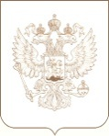
РОСКОМНАДЗОР

УПРАВЛЕНИЕ ФЕДЕРАЛЬНОЙ СЛУЖБЫ
ПО НАДЗОРУ В СФЕРЕ СВЯЗИ, ИНФОРМАЦИОННЫХ ТЕХНОЛОГИЙ И МАССОВЫХ КОММУНИКАЦИЙ ПО ПРИМОРСКОМУ КРАЮ

П Р И К А З

__19.01.2018_г. г. Владивосток № _____5_________

О составе комиссии Управления Федеральной службы по надзору в сфере связи, информационных технологий и массовых коммуникаций по Приморскому краю по соблюдению требований к служебному поведению государственных гражданских служащих и урегулированию конфликта
интересов

В целях реализации ст.10 Федерального закона от 25.12.2008 № 273-ФЗ "О противодействии коррупции" в соответствии с Положением о комиссиях по соблюдению требований к служебному поведению федеральных государственных служащих и урегулированию конфликта интересов, утвержденным Указом Президента Российской Федерации от 01.07.2010 № 821, в соответствии с Порядком формирования и деятельности Комиссии территориального органа Федеральной службы по надзору в сфере связи, информационных технологий и массовых коммуникаций по соблюдению требований к служебному поведению федеральных государственных служащих и урегулированию конфликта интересов, утвержденным приказом Роскомнадзора от 31.08.2015 № 104,
п р и к а з ы в а ю :
1. Утвердить состав Комиссии Управления Федеральной службы по надзору в сфере связи, информационных технологий и массовых коммуникаций по Приморскому краю по соблюдению требований к служебному поведению государственных гражданских служащих и урегулированию конфликта интересов
Юрченко В.Г. - председатель Комиссии, заместитель руководителя Управления;
Соболенко И.Ю. - заместитель председателя Комиссии, начальник отдела организационной работы, государственной службы и кадров (далее – ОПО);
Савельев К.В. - секретарь Комиссии, главный специалист-эксперт ОПО;
Третьяков С.А. – начальник отдела контроля и надзора в сфере массовых коммуникаций;
Зайцева О.В. - ведущий специалист-эксперт отдела по защите прав субъектов персональных данных и надзора в сфере информационных технологий.

2 представителя научных организаций и образовательных учреждений среднего, высшего и дополнительного профессионального образования, деятельность которых связана с государственной службой.
2. Приказы от 08.11.2016 № 169, от 07.09.2017 № 121 считать утратившими силу.
3. Контроль исполнения настоящего приказа возложить на заместителя руководителя В.Г. Юрченко.

И.о. руководителя | 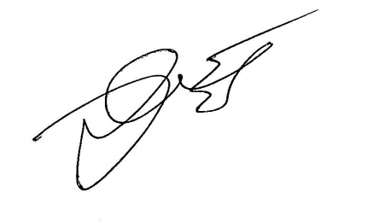 | Э.Ю. Шутов

